SISTEMA DE NOMINAS

Empresa Consulting S.A

Edwin Chacón – 3090-13-20597

Análisis de sistemas II

Contenido

Fase de análisis 1

Requerimientos 1

Funcionales 1

No funcionales 1

Análisis de los requerimientos 1

Plan de desarrollo 3

Diagramas 3

Diagrama Entidad Relación 1

Bases técnicas 1

MySQL 1

Java SE 1

Jasper Reports 1

Hibérnate 1

Presupuesto del proyecto 2

Análisis de factibilidad 3

Factibilidad operacional 3

Factibilidad técnica 3

Factibilidad temporal. 3

Factibilidad económica 3

# Fase de análisis

# Requerimientos

## Funcionales

1. Pago de un anticipo del 50% sobre el salario del empleado cada 15 de cada mes.
2. Ingresos que puede tener el empleado
   * Salario Base
   * Horas Extras y Dobles
   * Bonificación Decreto
   * Bonificación x Producción
   * Comisiones
3. Egresos que puede tener el empleado
   * IGSS
   * ISR
   * Asociación solidarista (Ahorro)
   * Descuentos por artículos en tienda de Asociación
4. La empresa cuenta con los siguientes departamentos Finanzas, Producción, Logística, Recursos Humanos y Mercadeo.
5. Consultas y reportes
   * Listado de Descuentos de IGSS, ISR (por periodo)
   * Poliza de contabilidad
   * Libro de Salario
     + Departamento/Empleado/Sueldo Base/Dias Lab/Ingresos/Egresos

## No funcionales

1. Consultas y reportes
   * Listado de cumpleañeros

# Análisis de los requerimientos

1. Pago de un anticipo del 50% sobre el salario del empleado cada 15 de cada mes.

Para este paso se realizará la generación de la nómina, para el control de nómina se definirán códigos de diario, cada nomina tendrá su propio código de diario y sus empleados, se definirá un catálogo de periodos para que se genere en base a este.

1. **Ingresos** que puede tener el empleado.

Para el control de ingresos se definirá un catalogo de movimientos de ingreso, cada movimiento tendrá su código y el monto, solo los movimientos ingresados se podrán calcular en la nómina.

* + Salario Base
    - El monto debe de estar por día laborado
  + Horas Extras y Dobles
    - Se debe separar en Horas Extras, Horas Dobles, cada una con su respectivo código y monto
  + Bonificación Decreto
    - Monto según la ley
  + Bonificación x Producción
    - Movimiento con monto
  + Comisiones
    - Definir un movimiento por cada tipo de comisión

1. **Egresos** que puede tener el empleado

Para el control de egresos se definirá un catálogo de movimientos de egreso, cada movimiento tendrá su código y el monto, solo los movimientos ingresados se podrán calcular en la nómina.

* + IGSS
    - Calculo según la ley, parametrizable.
  + ISR
    - Calculo según la ley, parametrizable.
  + Asociación solidarista (Ahorro)
    - Se debe generar un proceso que cargue los descuentos por empleado desde un archivo excel, el cual se cargara por quincena del mes al tipo de movimiento de Ahorro asociación, debe contener el repositorio del archivo cargado, y validar que el empleado exista, se debe generar una parametrización de los montos máximos que se le pueden descontar al empleado con este movimiento y validar que este no se exceda en la carga del archivo.
  + Descuentos por artículos en tienda de Asociación
    - Mismo concepto que el del ahorro de la asociación, se debe tener la parametrización de máximos de descuento posible y validar que no se exceda al cargarse el archivo, la carga de este archivo es independiente de la carga del archivo de ahorro.

1. Consultas y reportes
   * Listado de Descuentos de IGSS, ISR (por periodo)
     + Se debe crear 1 reporte detallado por empleado que describa los movimientos de ingreso y egresos por nómina y periodo, de esta manera se cubre ingresos y egresos.
   * Póliza de Contabilidad (cada departamento pertenece a una cuenta contable diferente)
     + Cada departamento debe contener cuenta contable que le corresponde, todo debe ser parametrizable, debe haber catalogo de cuenta contable.
       - La cuenta contable debe contener la sintaxis: DIVISION-SUBDIVISION en donde la división y la subdivisión deben de ser máximos de 3 dígitos, por ejemplo: 050 PRODUCCION, 001 OPERACIONES, 002 TRANSPORTE la división corresponde a la actividad.
   * Libro de Salario
     + Departamento/Empleado/Sueldo Base/Dias Lab/Ingresos/Egresos
       - Contendrá un resumen del pago del empleado, con las columnas mencionadas.
2. No funcional - Consultas y reportes
   * Listado de cumpleañeros
     + Según el maestro de empleados generar un reporte por departamento y mes con los cumpleañeros.

# Plan de desarrollo

1. Generación de nómina: proceso que genere, primero ingresos, luego egresos, y luego deje una póliza contable según su código de diario.
2. Ingresos: Catalogo de ingresos, parametrización de sueldo base al maestro de empleado, ingreso de movimientos durante un periodo por empleado.
3. Egresos: Catalogo de egresos, parametrización de porcentajes a calcular según nómina y movimiento, inserción masiva de ahorro de cooperativa, inserción masiva de descuento de tienda, debe haber tabla con limites de descuento y de ahorro y validar al cargar los datos.
4. Consultas y reportes: reporte de empleados, reporte de nómina, reporte de póliza
5. Se definirán 3 roles dentro del sistema, los cuales son ADMINISTRADOR, OPERADOR, CONSULTA
6. Adicional se creará un módulo de seguridad en el cual se le asignaran opciones de menú a los roles y los roles a los usuarios, de esta manera se restringe el acceso según el tipo de usuario.

# Diagramas

* + Ingreso de movimientos
    - Permite el ingreso de los tipos de movimientos que se procesaran en la nomina
  + Ingreso de ingresos/egresos
    - Permite ingresar los movimientos de ingreso o egrese que tiene el empleado en el periodo actual
  + Ingreso de empleados
    - Permite el ingreso de los empleados al sistema
  + Ingreso de departamentos
    - Permite el ingreso de los departamentos en los que puede laborar un empleado
  + Consulta reportes
    - Permite a la consulta de reportes
  + Generación de nomina
    - Proceso que genera la nómina, el cual genera un detalle contable detallado de los movimientos

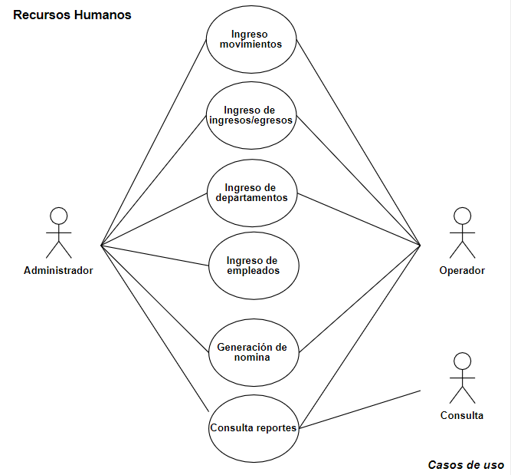

## Diagrama Entidad Relación

# Bases técnicas

Se utilizará MySQL como Sistema Gestor de Base de Datos, en la capa de aplicación se utilizara Java SE, esto debido a que java es muy potente para la creación de aplicaciones muy potentes ya sea en ámbito empresarial o en ámbitos más pequeños, adicionalmente se utilizara Hibérnate como framework tipo ORM para facilitar la gestión de la conexión de la aplicación con la base de datos, se realizara un aplicación tipo cliente servidor debido a que los datos de nominas deben llevarse dentro de la empresa, para la reportería se utilizar Jasper Reports por su excelente integración con Java y MySQL.

A continuación, se detallan las tecnologías.

## MySQL

MySQL Database Service es un servicio de base de datos totalmente administrado que permite a las organizaciones implementar aplicaciones nativas de la nube utilizando la base de datos de código abierto más popular del mundo. Está 100% desarrollado, administrado y respaldado por el equipo de MySQL.

## Java SE

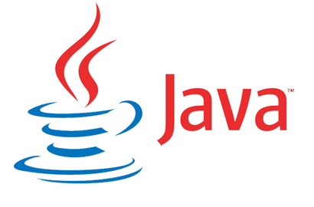Java es un lenguaje de programación y una plataforma informática comercializada por primera vez en 1995 por Sun Microsystems. Hay muchas aplicaciones y sitios web que no funcionarán a menos que tenga Java instalado y cada día se crean más. Java es rápido, seguro y fiable. Desde portátiles hasta centros de datos, desde consolas para juegos hasta súper computadoras, desde teléfonos móviles hasta Internet, Java está en todas partes.

## Jasper Reports

Es una biblioteca de creación de informes que tiene la habilidad de entregar contenido enriquecido al monitor, a la impresora o a ficheros PDF, HTML, XLS, CSV y XML. Su propósito principal es ayudar a crear documentos de tipo páginas, preparados para imprimir en una forma simple y flexible.

## How to use Hibernate to interact with relational databases | by Emre Savcı | freeCodeCamp.org | MediumHibérnate

Hibernate ORM permite a los desarrolladores escribir más fácilmente aplicaciones cuyos datos sobreviven al proceso de aplicación. Como marco de mapeo de objetos / relacional (ORM), Hibernate se preocupa por la persistencia de los datos, ya que se aplica a las bases de datos relacionales (a través de JDBC).

# Presupuesto del proyecto

|  |  |  |  |  |  |
| --- | --- | --- | --- | --- | --- |
| **Descripción** | **Precio** | **Cantidad** | **Justificación** | **Total** | **Ilustración** |
| Analista programador | 5000 /mes | 3 meses | Encargado del análisis y desarrollo del sistema | 15000 |  |
| Gastos de representación | 500/visita | 4 visitas para presentación de fases | Reuniones con los encargados de la empresa para revisión de avance | 2000 |  |
| Servidor | 6015 | 1 | Servidor en donde se instalará la base de datos y el sistema | 6015 |  |
| Ups para el servidor | 1410 | 1 | Respaldo de energía en caso de corte eléctrico para el buen funcionamiento del servidor | 1410 |  |
| Instalación de red con switch y router sencillos | 1500 | 1 | Instalación de red para el servidor | 1500 |  |
| Computadoras cliente | Según se necesite |  |  |  |  |

Costo total aproximado Q24,655, Nota: no se incluyen precios de computadoras porque se utilizarán según la empresa lo necesite.

# Análisis de factibilidad

## Factibilidad operacional

La empresa ha estado realizando un estudio de los procesos que se deben realizar para llevar el control de las nomina, en ello han determinado que hay tareas muy rutinarias y que no aportan valor agregado a la empresa, desde control de archivo de pagos hasta cálculos recurrentes que deben realizarse cada fecha de pago, por lo que han estado instruyendo al personal para una automatización en cada uno se sus procesos, se tiene el respaldo de la gerencia de la empresa la cual nos ha solicita el sistema, por lo que nos brindaron su apoyo para la implementación operacional en cada etapa del proceso, también nos han solicitado que el sistema se intuitivo y de fácil uso para facilitar el proceso de implementación operacional.

## Factibilidad técnica

Se cuenta con persona calificadas en cada una de las etapas del proceso, por lo que con una buena inducción al sistema se acoplaran a la nueva forma de trabajo, así mismo nuestros servicios de desarrollo son profesionales y contamos con las habilidades necesarias para la construcción del sistema.

## Factibilidad temporal.

Se ha solicitado el sistema para la fecha 23 de octubre de 2020, según nuestro plan de desarrollo si se puede implementar en el tiempo requerido.

## Factibilidad económica

Se ha presentado a la gerencia el presupuesto del sistema, el cual a sido aprobado para el inicio de sus operaciones.